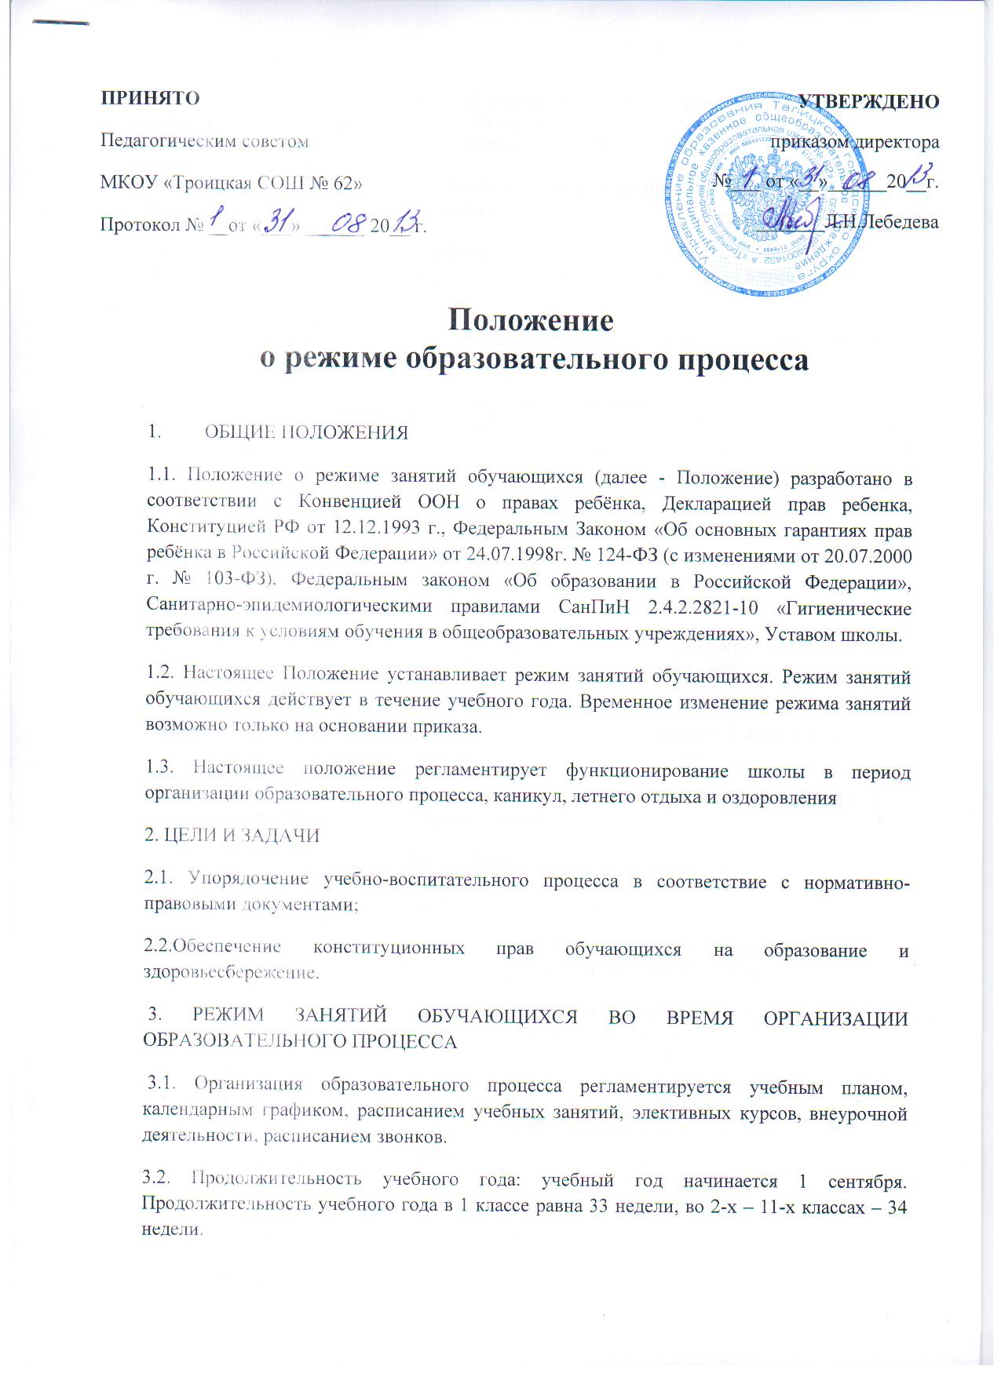

3.3. Оптимальный возраст начала школьного обучения - не ранее 7 лет. В 1-е классы принимают детей 8-го или 7-го года жизни. Прием детей 7-го года жизни осуществляют при достижении ими к 1 сентября учебного года возраста не менее 6 лет 6 месяцев.
Наполняемость классов, за исключением классов компенсирующего обучения, не должна превышать 21 человек в сельской местности
3.4. Для профилактики переутомления обучающихся в годовом календарном учебном плане рекомендуется предусмотреть равномерное распределение периодов учебного времени и каникул.
3.5. Учебные занятия начинаются с 8-30 часов. Проведение нулевых уроков не допускается.
В учреждении обучение проводят только в первую смену.
3.6. Количество часов, отведенных на освоение обучающимися учебного плана общеобразовательного учреждения, состоящего из обязательной части и части, формируемой участниками образовательного процесса, не должно в совокупности превышать величину недельной образовательной нагрузки.
Организация профильного обучения в 10 - 11-х классах не должна приводить к увеличению образовательной нагрузки. Выбору профиля обучения должна предшествовать профориентационная работа.
3.7. Образовательную недельную нагрузку необходимо равномерно распределять в течение учебной недели, при этом объем максимальной допустимой нагрузки в течение дня должен составлять:
- для обучающихся 1-х классов не должен превышать 4 уроков и 1 день в неделю - не более 5 уроков за счет урока физической культуры;
- для обучающихся 2 - 4-х классов - не более 5 уроков, и один раз в неделю 6 уроков за счет урока физической культуры при 6-дневной учебной неделе;
- для обучающихся 5 - 6-х классов - не более 6 уроков;
- для обучающихся 7 - 11-х классов - не более 7 уроков.
3.8. Расписание уроков составляют с учетом дневной и недельной умственной работоспособности обучающихся и шкалой трудности учебных предметов.
3.9. При составлении расписания уроков следует чередовать различные по сложности предметы в течение дня и недели: для обучающихся I ступени образования основные предметы (математика, русский и иностранный язык, природоведение, информатика) чередовать с уроками музыки, изобразительного искусства, труда, физической культуры; для обучающихся II и III ступени образования предметы естественно-математического профиля чередовать с гуманитарными предметами.
Для обучающихся 1-х классов наиболее трудные предметы должны проводить на 2-м уроке; 2 - 4-х классов - 2 - 3-м уроках; для обучающихся 5 - 11-х классов на 2 - 4-м уроках.
В начальных классах сдвоенные уроки не проводятся.
В течение учебного дня не следует проводить более одной контрольной работы. Контрольные работы рекомендуется проводить на 2 - 4-м уроках.
3.10. Продолжительность урока (академический час) во всех классах не должна превышать 40 минут, за исключением 1-го класса, продолжительность урока в котором не должна превышать 35 минут.
Плотность учебной работы обучающихся на уроках по основным предметам должна составлять 60 - 80%.
3.11. Обучение в 1-м классе осуществляется с соблюдением следующих дополнительных требований:
- учебные занятия проводятся по 5-дневной учебной неделе и только в первую смену;
- использование "ступенчатого" режима обучения в первом полугодии (в сентябре, октябре - по 3 урока в день по 35 минут каждый, в ноябре - декабре - по 4 урока по 35 минут каждый; январь - май - по 4 урока по 40 минут каждый);
- рекомендуется организация в середине учебного дня динамической паузы продолжительностью не менее 40 минут;
- для посещающих группу продленного дня необходима организация 2-разового питания и прогулок;
- обучение проводится без балльного оценивания знаний обучающихся и домашних заданий;
- дополнительные недельные каникулы в середине третьей четверти при традиционном режиме обучения.
3.12. Для предупреждения переутомления и сохранения оптимального уровня работоспособности в течение недели обучающиеся должны иметь облегченный учебный день в четверг или пятницу.
3.14. Продолжительность перемен между уроками составляет не менее 10 минут, Вместо одной большой перемены после 2-го и 3-го уроков устанавливать две перемены по 20 минут каждая.
3.15. Использование в учебном процессе инновационных образовательных программ и технологий, расписание занятий, режимов обучения возможно при отсутствии их неблагоприятного влияния на функциональное состояние и здоровье обучающихся.
Для предупреждения переутомления и сохранения оптимального уровня работоспособности организуют облегченный учебный день - четверг или пятница.
3.16. С целью профилактики утомления, нарушения осанки и зрения обучающихся на уроках следует проводить физкультминутки и гимнастику для глаз (приложение 4 и приложение 5 настоящих санитарных правил).
3.17. Необходимо чередовать во время урока различные виды учебной деятельности (за исключением контрольных работ). Средняя непрерывная продолжительность различных видов учебной деятельности обучающихся (чтение с бумажного носителя, письмо, слушание, опрос и т.п.) в 1 - 4 классах не должна превышать 7 - 10 минут, в 5 - 11 классах - 10 - 15 минут. Расстояние от глаз до тетради или книги должно составлять не менее 25 - 35 см у обучающихся 1 - 4 классов и не менее 30 - 45 см - у обучающихся 5 - 11 классов.
Продолжительность непрерывного использования в образовательном процессе технических средств обучения устанавливается согласно нормативу.
После использования технических средств обучения, связанных со зрительной нагрузкой, необходимо проводить комплекс упражнений для профилактики утомления глаз , а в конце урока - физические упражнения для профилактики общего утомления .
3.18. Режим обучения и организации работы кабинетов с использованием компьютерной техники должен соответствовать гигиеническим требованиям к персональным электронно-вычислительным машинам и организации работы на них.
3.19. Для удовлетворения биологической потребности в движении независимо от возраста обучающихся рекомендуется проводить не менее 3 уроков физической культуры в неделю, предусмотренных в объеме максимально допустимой недельной нагрузки. Заменять уроки физической культуры другими предметами не допускается.
3.20. Для увеличения двигательной активности обучающихся рекомендуется в учебные планы для обучающихся включать предметы двигательно-активного характера (хореография, ритмика, современные и бальные танцы, обучение традиционным и национальным спортивным играм).
3.21. Двигательная активность обучающихся помимо уроков физической культуры в образовательном процессе может обеспечиваться за счет:
- физкультминуток в соответствии с рекомендуемым комплексом упражнений ;
- организованных подвижных игр на переменах;
- спортивного часа для детей, посещающих группу продленного дня;
- внеклассных спортивных занятий и соревнований, общешкольных спортивных мероприятий, дней здоровья;
- самостоятельных занятий физической культурой в секциях и клубах.
3.22. Урок начинается по звонку.
Дежурство педагогов на переменах осуществляется в соответствии с графиком дежурств, установленным приказом директора.
3.23. Спортивные нагрузки на занятиях физической культурой, соревнованиях, внеурочных занятиях спортивного профиля при проведении динамического или спортивного часа должны соответствовать возрасту, состоянию здоровья и физической подготовленности обучающихся, а также метеоусловиям (если они организованы на открытом воздухе).
Распределение обучающихся на основную, подготовительную и специальную группы для участия в физкультурно-оздоровительных и спортивно-массовых мероприятиях, проводит врач с учетом их состояния здоровья (или на основании справок об их здоровье). Обучающимся основной физкультурной группы разрешается участие во всех физкультурно-оздоровительных мероприятиях в соответствии с их возрастом. С обучающимися подготовительной и специальной групп физкультурно-оздоровительную работу следует проводить с учетом заключения врача.
Обучающиеся, отнесенные по состоянию здоровья к подготовительной и специальной группам, занимаются физической культурой со снижением физической нагрузки.
Уроки физической культуры целесообразно проводить на открытом воздухе. Возможность проведения занятий физической культурой на открытом воздухе, а также подвижных игр, определяется по совокупности показателей метеоусловий (температуры, относительной влажности и скорости движения воздуха) по климатическим зонам.
В дождливые, ветреные и морозные дни занятия физической культурой проводят в зале.
3.24. Моторная плотность занятий физической культурой должна составлять не менее 70%.
К тестированию физической подготовленности, участию в соревнованиях и туристских походах обучающихся допускают с разрешения медицинского работника. Его присутствие на спортивных соревнованиях обязательно.
3.25. На занятиях трудом, предусмотренных образовательной программой, следует чередовать различные по характеру задания. Не следует на уроке выполнять один вид деятельности на протяжении всего времени самостоятельной работы.
3.26. Все работы в мастерских и кабинетах домоводства обучающиеся выполняют в специальной одежде (халат, фартук, берет, косынка). При выполнении работ, создающих угрозу повреждения глаз, следует использовать защитные очки.
3.27. При организации практики и занятий общественно-полезным трудом обучающихся, предусмотренных образовательной программой, связанных с большой физической нагрузкой (переноска и передвижение тяжестей), необходимо руководствоваться санитарно-эпидемиологическими требованиями к безопасности условий труда работников, не достигших 18-летнего возраста.
Не допускается привлекать обучающихся к работам с вредными или опасными условиями труда, при выполнении которых запрещается применение труда, лиц моложе 18 лет, а также к уборке санитарных узлов и мест общего пользования, мытью окон и светильников, уборке снега с крыш и другим аналогичным работам.
Для проведения сельскохозяйственных работ (практики) в районах II климатического пояса следует отводить преимущественно первую половину дня. Сельскохозяйственный инвентарь, используемый для работы, должен соответствовать росту и возрасту обучающихся. Допустимая продолжительность работ для обучающихся 12 - 13 лет составляет 2 часа; для подростков 14 лет и старше - 3 часа. Через каждые 45 минут работы необходимо устраивать регламентированные 15-минутные перерывы для отдыха. Работа на участках и в помещениях, обработанных пестицидами и агрохимикатами, допускается в сроки, установленные Государственным Каталогом пестицидов и агрохимикатов.
3.28. Кружковая работа в группах продленного дня должна учитывать возрастные особенности обучающихся, обеспечивать баланс между двигательно-активными и статическими занятиями и организована в соответствии с санитарно-эпидемиологическими требованиями к учреждениям дополнительного образования детей.
3.29. Объем домашних заданий (по всем предметам) должен быть таким, чтобы затраты времени на его выполнение не превышали (в астрономических часах): во 2 - 3 классах - 1,5 ч., в 4 - 5 классах - 2 ч., в 6 - 8 классах - 2,5 ч., в 9 - 11 классах - до 3,5 ч.
3.30. При проведении итоговой аттестации не допускается проведение более одного экзамена в день. Перерыв между проведением экзаменов должен быть не менее 2 дней. При продолжительности экзамена 4 и более часа, необходима организация питания обучающихся.
3.31. Вес ежедневного комплекта учебников и письменных принадлежностей не должен превышать: для учащихся 1 - 2-х классов - более 1,5 кг, 3 - 4-х классов - более 2 кг; 5 - 6-х - более 2,5 кг, 7 - 8-х - более 3,5 кг, 9 - 11-х - более 4,0 кг.
3.32. В целях профилактики нарушения осанки обучающихся рекомендуется для начальных классов иметь два комплекта учебников: один - для использования на уроках в общеобразовательном учреждении, второй - для приготовления домашних заданий.
3.33. Учителям категорически запрещается впускать в класс посторонних лиц без предварительного разрешения директора школы, а в случае его отсутствия - дежурного администратора.
3.34. Педагогическим работникам категорически запрещается вести прием родителей во время учебных занятий.
3.35. Прием родителей (законных представителей) директором школы и заместителями директора осуществляется ежедневно с 16.00 до 17.00, в субботу с 8.00-14.00
3.36. Запрещается отпускать учеников с уроков на различные мероприятия (репетиции, соревнования). Участие в мероприятиях определяется приказом по школе
3.37. Запрещается удаление обучающихся из класса, моральное или физическое воздействие на обучающихся.
3.38. Учитель, ведущий последний урок, выводит детей этого класса в раздевалку и присутствует там до ухода из здания всех учеников.
3.39.Регламентация воспитательного процесса в школе:
3.40.Организация воспитательного процесса регламентируется расписанием работы группы продленного дня, внеурочной деятельности.
3.41. Проведение экскурсий, походов, выходов с детьми на внеклассные мероприятия за пределы школы разрешается только после издания соответствующего приказа директора школы.
3.42.Работа педагогов дополнительного образования определяется расписанием, утвержденным директором школы.
3.43.График питания обучающихся утверждается директором школы. Классные руководители, воспитатель ГПД сопровождают детей в столовую, присутствуют при приеме пищи детьми и обеспечивают порядок.
3.44. В группе продленного дня продолжительность прогулки для младших школьников определяется Санитарно-эпидемиологическими правилами СанПиН 2.4.2.2821-10 «Гигиенические требования к условиям обучения в общественных учреждениях», п.10.28, приложение № 6
3.45. Изменения в расписании уроков и занятий дополнительного образования допускается по производственной необходимости (больничный лист, курсовая подготовка, участие в семинарах и мероприятиях и др.) и в случаях объявления карантина, приостановления образовательного процесса в связи с понижением температуры наружного воздуха по приказу директора школы.

